Bagaimana pembantaian yang terjadi 42 tahun lalu kembali mengguncang politik Assam.
Laporan Komisi Tiwari yang selama ini ditekan terkait pembantaian Nellie tahun 1983 akhirnya dirilis, namun tanggapan awal menunjukkan bahwa laporan tersebut mungkin akan memicu perdebatan tentang perubahan demografis daripada pertanggungjawaban atas salah satu episode kekerasan massal paling mematikan di India.
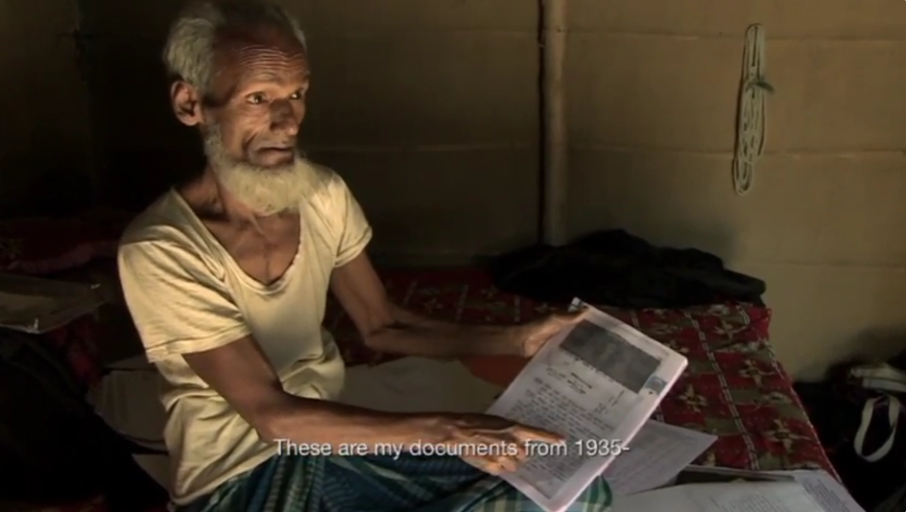
Seorang penyintas pembantaian Nellie memperlihatkan dokumen tanah keluarganya yang menelusuri keberadaan mereka di wilayah tersebut sejak tahun 1935. Wawancara video ini merupakan bagian dari dokumenter What the Fields Remember, yang disutradarai oleh Subasri Krishnan. Foto: Subasri Krishnan/CC-BY
Oleh: |  | Editor:
Samik Roy Chowdhury - Institute of Development Studies Kolkata |  | Samrat Choudhury - Commissioning Editor, 360info
Gorky Chakraborty - Institute of Development Studies Kolkata

Laporan Komisi Tiwari yang selama ini ditekan mengenai pembantaian Nellie tahun 1983 akhirnya dirilis, namun tanggapan awal menunjukkan bahwa laporan tersebut mungkin akan memicu perdebatan tentang perubahan demografis daripada pertanggungjawaban atas salah satu episode kekerasan massal paling mematikan di India.

Lebih dari 42 tahun setelah pembantaian Nellie yang terkenal di Assam pada tahun 1983, pemerintah negara bagian pada tanggal 25 November akhirnya menyediakan salinan laporan Komisi Tiwari tentang insiden tersebut kepada para legislator dan media. Laporan tidak resmi tentang insiden yang sama, yaitu laporan Komisi Mehta, juga secara bersamaan dipublikasikan.
Pernyataan yang dibuat oleh Gubernur Assam Himanta Biswa Sarma dan liputan media lokal tentang laporan-laporan ini menunjukkan bahwa fokus pembahasan akan berpusat pada perubahan demografis di Assam daripada pembantaian itu sendiri.
Pembantaian Nellie tetap menjadi salah satu yang paling tragis dalam sejarah India pasca-Kemerdekaan. Ahli Jepang Makiko Kimura, dalam bukunya Nellie Massacre 1983: Agency of Rioters, mengutip laporan Times of India yang menggambarkan pembantaian Nellie sebagai yang paling mengerikan sejak Pembagian India. Insiden tersebut terjadi di Nellie, daerah pedesaan di tepi Sungai Kopili, di distrik Morigaon saat ini di Assam, pada 18 Februari 1983. Pada hari itu, secara resmi 1.819 orang, sebagian besar dari komunitas Muslim Miya (istilah eufemistik untuk orang Bengali), tewas. Hingga hari ini, tidak ada pelaku yang ditangkap atau diadili atas pembunuhan semua pria, wanita, dan anak-anak tersebut. Laporan ini yang diajukan di Vidhan Sabha (Dewan Perwakilan Rakyat) kemungkinan besar tidak akan membawa keadilan bagi korban.
Meskipun laporan ini tidak memiliki nilai hukum yang signifikan, ia mewakili momen penting dalam sejarah Assam. Pembantaian ini selalu dikaitkan dengan Gerakan Assam (1979-85), meskipun secara tidak langsung. Kimura menyebutkan bahwa ‘Insiden tersebut tidak langsung dikendalikan oleh pemimpin mahasiswa teratas (dari gerakan), tetapi merupakan hasil penting dari gerakan tersebut’. Oleh karena itu, dapat diperkirakan bahwa laporan Komisi Tiwari tidak hanya akan mendefinisikan narasi tentang pembantaian ini, tetapi juga akan memicu peninjauan ulang terhadap gerakan, kondisi yang memicu gerakan, dan dampaknya.
Menariknya, persepsi tentang sejarah, politik, dan isu-isu sosial Assam sering kali dibentuk oleh berbagai laporan pemerintah. Persepsi Assam sebagai wilayah yang menghadapi perubahan demografis akibat imigrasi, baik legal maupun ilegal, telah ‘dibentuk’ dengan mengutip berbagai laporan pemerintah. Laporan sensus 1931 yang ditulis oleh C.S. Mullan, yang pertama kali mengangkat isu ini, adalah salah satu dokumen tersebut. Tidak hanya digunakan secara terus-menerus untuk menunjukkan perubahan demografis di Assam dalam berbagai penelitian akademis, tetapi juga secara langsung mempengaruhi laporan 1998 tentang infiltrasi dan perubahan demografis di negara bagian tersebut oleh S.K. Sinha, gubernur Assam saat itu.
Selanjutnya, laporan ini kemudian secara signifikan mempengaruhi putusan dalam kasus Sarbananda Sonowal vs. Union of India (2005), yang menyatakan Undang-Undang Penentuan Imigran oleh Pengadilan (IMDT) sebagai ultra-vires terhadap konstitusi, sambil sekaligus melegitimasi Undang-Undang Orang Asing (1946) dan Pengadilan Orang Asing (FT) di Assam. Putusan dalam kasus ini menjadi tonggak sejarah dan hingga saat ini telah dikutip 123 kali dalam kasus-kasus yang berkaitan dengan kewarganegaraan dan Assam.
Semua laporan ini memperkuat narasi bahwa Assam adalah wilayah di mana penduduk asli menjadi korban petani Muslim dari Bengal Timur (sekarang Bangladesh) yang rakus tanah. Paranoia yang dipicu oleh narasi utama yang diciptakan oleh laporan pemerintah tersebut telah menormalisasi praktik-praktik pseudo-hukum baru-baru ini, seperti pengusiran individu yang dinyatakan sebagai orang asing oleh FT ke Bangladesh.
Bahkan di luar pertanyaan kewarganegaraan formal, Muslim Miya di Assam menghadapi alienasi politik dan sosial yang konstan. Hal ini secara fundamental mempengaruhi hak-hak substantif mereka terkait kepemilikan tanah, mobilitas, hak untuk melestarikan atau mengekspresikan budaya mereka, dan sebagainya. Oleh karena itu, penting untuk memahami bagaimana laporan Komisi Tiwari akan berkontribusi pada narasi politik dominan di Assam.
Warga negara biasa: Muslim asal Bengal di Assam
Nada pembicaraan ini ditetapkan oleh Gubernur sendiri, yang sebelum penerbitan laporan menyatakan:
Namun, sorotan utama laporan ini bukanlah tentang insiden tersebut. Sorotan utama adalah tentang perubahan demografis yang terjadi di Assam sejak 1951, bagaimana lahan pertanian bagi warga lokal Assam berkurang pada masa itu, dan bagaimana masyarakat Assam secara umum kehilangan identitas ekonomi, politik, dan budaya mereka.”
Dua media berita terkemuka di Assam kemudian menyoroti pembahasan tentang ‘perubahan demografis’ yang disebutkan dalam dua laporan tersebut setelah dirilis.
Tuntutan semacam itu, secara jelas, menetapkan nada bagi cara laporan ini dan Pembantaian Nellie akan diinterpretasikan sekarang, yaitu sebagai konsekuensi tak terhindarkan dari perubahan demografis. Interpretasi laporan ini memperkuat citra Assam sebagai tanah yang dilanda terlalu banyak imigran.
Tidak hanya klaim-klaim ini sepenuhnya mengabaikan proses historis yang menyebabkan pergerakan penduduk pada masa kolonial di dalam negara yang sama pada saat itu, tetapi juga mengabaikan kejahatan yang dialami oleh masyarakat Muslim Miya yang tak bersalah dan menandai mereka sebagai ‘warga negara biasa’.
Dengan pemilihan umum yang akan datang di negara bagian tersebut, kemungkinan besar laporan Komisi Tiwari akan digunakan oleh kepentingan politik untuk mendiskreditkan komunitas yang sudah termarjinalisasi, sambil menunjukkan kepedulian kepada penduduk asli Assam. Pada dasarnya, laporan tentang pembantaian Muslim Miya dapat digunakan untuk menyoroti ancaman demografis yang ditimbulkan oleh komunitas ini, hampir tanpa hambatan memberikan pembenaran untuk pembantaian tersebut.
Hak konstitusional yang seharusnya diberikan kepada minoritas Muslim Miya mungkin sekali lagi akan menjadi sekunder dibandingkan dengan hak-hak yang cemas dari komunitas dominan. Oleh karena itu, pembantaian pria, wanita, dan anak-anak di Nellie akan selalu menjadi sekunder dibandingkan dengan citra/persepsi mereka sebagai penjarah tanah.
Sebuah perjanjian Faustian
‘Akibat berbahaya dari migrasi ilegal skala besar dari Bangladesh, baik bagi penduduk Assam maupun bagi Negara secara keseluruhan, perlu ditekankan dengan tegas. Tidak boleh ada pemahaman yang keliru dan salah tentang sekularisme yang menghalangi hal tersebut’.
(Laporan S.K. Sinha, 1998)
Pernyataan mantan Gubernur Assam dalam laporannya ini mencerminkan paranoia yang meluas di Assam, yang pada tingkat ekstremnya bahkan memungkinkan hak-hak dasar, termasuk hak untuk hidup, diabaikan. Dengan menolak prinsip-prinsip sekularisme, institusi-institusi yang bersangkutan menciptakan ‘perjanjian Faustian’ bagi komunitas Muslim Miya di Assam. Individu dari komunitas ini akan selalu dianggap sebagai tersangka, menciptakan situasi di mana mereka harus ‘membuktikan’ kewarganegaraan mereka di berbagai tahap kehidupan sehari-hari.
Penampilan kewarganegaraan ini tidak hanya terbatas pada pemanggilan mereka ke FT. Hal ini juga mencakup tugas-tugas sehari-hari yang biasa, seperti bepergian, mengambil jatah pangan, mengajukan dokumen seperti Aadhar dan kartu pemilih, dll. Dalam sistem distopia ini, seorang Muslim Miya adalah tersangka yang selalu ada, terutama ketika mereka memasuki wilayah di luar distrik tempat tinggal mereka. Depersonalisasi komunitas ini tidak hanya tercermin dalam paksaan mereka untuk menunjukkan kewarganegaraan di lokasi-lokasi biasa, tetapi juga dalam penolakan terhadap penampilan tersebut, baik di Pengadilan Kewarganegaraan maupun di Vidhan Sabha.
Contoh penolakan semacam itu terjadi pada 9 Juni 2025, di lantai Assam Vidhan Sabha, di mana Gubernur Assam saat ini menuntut verifikasi ulang Daftar Kewarganegaraan Nasional (NRC) yang telah diperbarui di Assam pada periode 2016-2019, dengan biaya besar dan upaya yang masif. Dia membenarkan keraguan terkait NRC dengan klaim bahwa banyak non-warga negara telah dimasukkan.
Sifat Faustian dari "membuktikan" kewarganegaraan tercermin dalam fakta bahwa NRC digambarkan sebagai satu-satunya solusi untuk masalah kewarganegaraan di Assam oleh banyak pihak, termasuk Mr. H.R.A Choudhury, salah satu pakar hukum terkemuka di Assam. Secara alami, dukungan semacam itu, ditambah fakta bahwa proses tersebut akan diawasi langsung oleh Mahkamah Agung, menghilangkan segala keraguan yang mungkin dimiliki oleh komunitas Miya Muslim. Akibatnya, tidak ada penolakan terhadap proses tersebut di Assam. Keraguan Gubernur terkait draf akhir NRC mengubur harapan apa pun yang mungkin dimiliki oleh komunitas terpinggirkan ini. Hal ini membuktikan sekali dan untuk selamanya, tidak peduli berapa banyak dokumen (Kagoz) yang mereka miliki, status mereka di Assam akan selalu dipertanyakan.

Samik Roy Chowdhury adalah peneliti doktoral yang bekerja pada isu-isu kewarganegaraan di India
Gorky Chakraborty adalah anggota fakultas yang terutama bekerja pada isu-isu pembangunan di India Timur Laut

Diterbitkan pertama kali di bawah lisensi Creative Commons oleh 360info™.
`
Artikel ini diterjemahkan menggunakan alat kecerdasan buatan otomatis yang berpotensi memiliki kesalahan, kesilapan dan ketidakakuratan. Berbagai upaya sudah dilakukan untuk memastikan kejelasan dan koherensi, terjemahan ini bisa saja tidak lengkap dalam menangkap nuansa, intonasi dan tujuan dari teks aslinya. Untuk versi yang tepat, silakan merujuk pada artikel aslinya.
`
Artikel ini pertama kali dipublikasikan tanggal 02 Dec 2025 di bawah lisensi Creative Commons oleh 360info™

